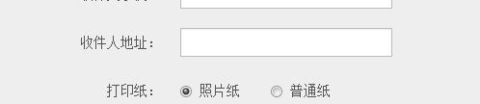
1．改成领取地址 选择形式（后台可以添加店面） 后台帐号登录只能看到这个店的信息

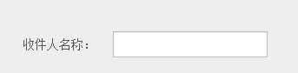
2．改成收件人姓名
3。后台用户的 增 删 改 查 功能
4。刚进入首页不要弹窗（提示登录/注册），选择店面做提示框。
5。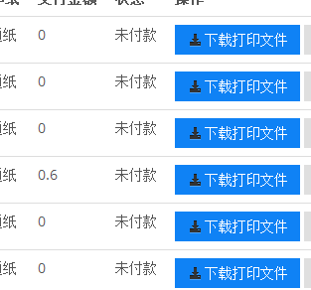后台下载文件出现 404错误。
6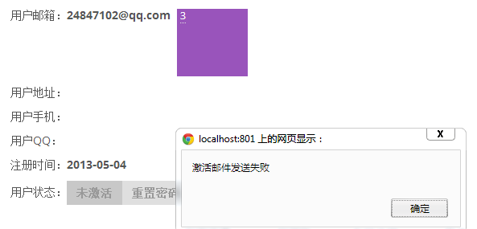
激活邮件发送失败。

7.注册的时候就要跳转到激活邮箱登录的位置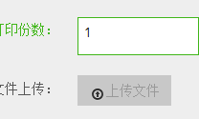

8.ie内核浏览器依然没有上传文件悬停变换。

.
10. 加上阴影文字（建议使用QQ邮箱）

11. 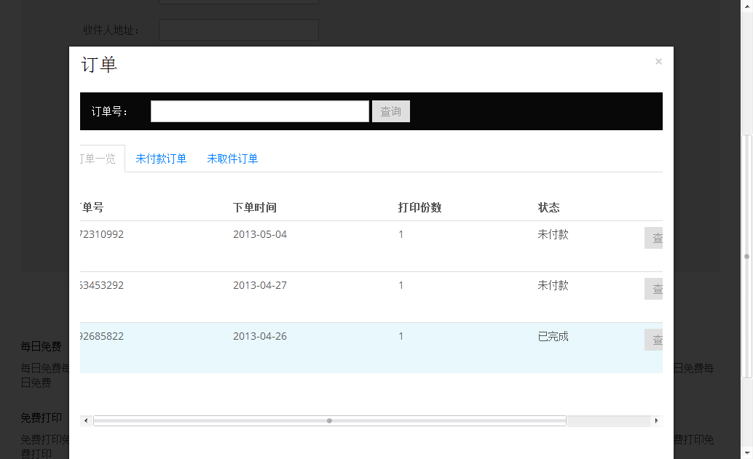订单信息看不全
12.

